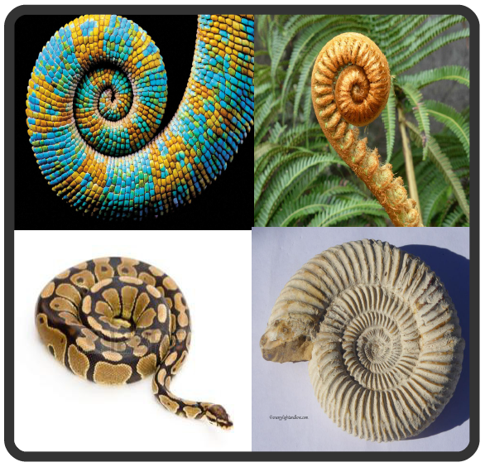
Annexe Graphisme :

Les spirales

1 J’observe et j’écoute :

Queue de caméléon, fougère, serpent et ammonite.

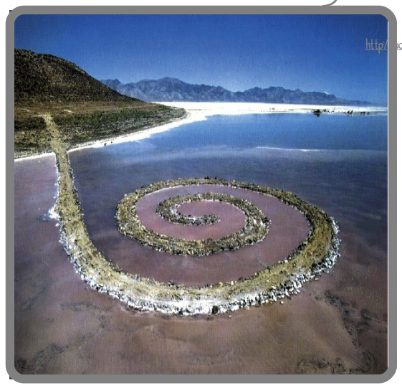

Spiral Jetty
Robert Smithson 1970.

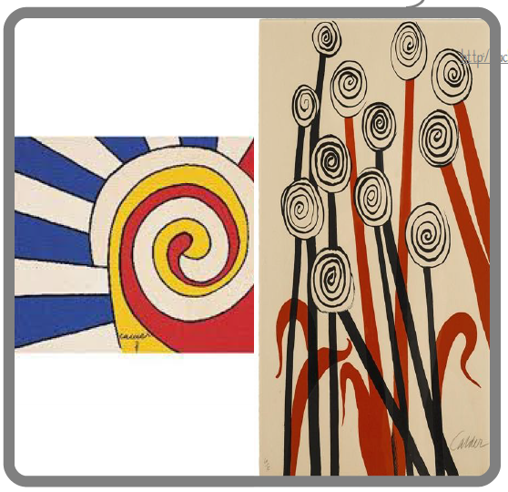
Trois spirales
Alexander Calder 1975.

Comptine :
Les escargots affamés

Un escargot qui a très faim
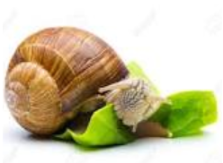
Se précipite dans le jardin
Puis lorsqu’il a bien mangé
Rentre le bout de son nz
Et s’enroule, roule, roule

Deux escargots qui ont très faim
Se précipitent dans le jardin
Puis lorsqu’ils ont bien mangé
Rentrent le bout de leur nez
Et s’enroulent, roulent, roulent

2 Je vis le geste avec mon corps :
Jeu du renard et de l’escargot :

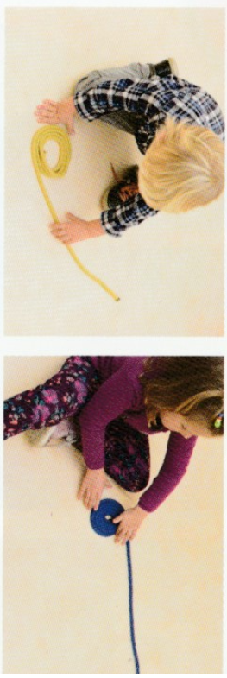

S’enrouler dans sa coquille : une possibilité.

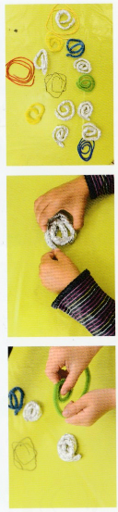
Enrouler une cordelette :

- Je manipule :

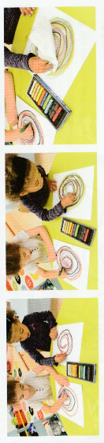
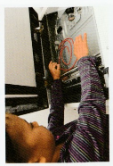
- Je trace à l’aide d’un inducteur :

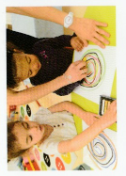

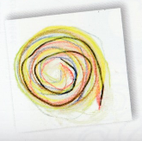
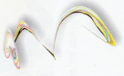

Les lettres ovales
2 Je manipule : Former les lettres ovales à partir d’objets.
Cartes des lettres ovales.

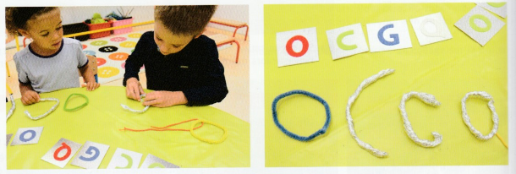

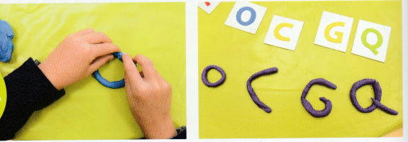

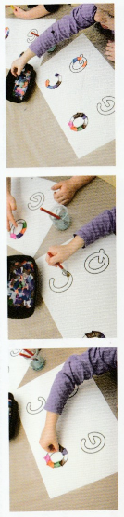
3 Je manipule : Se familiariser.

Fiche lettres creuses à remplir.

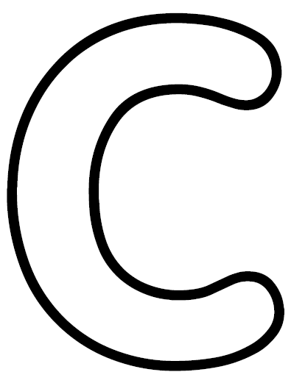

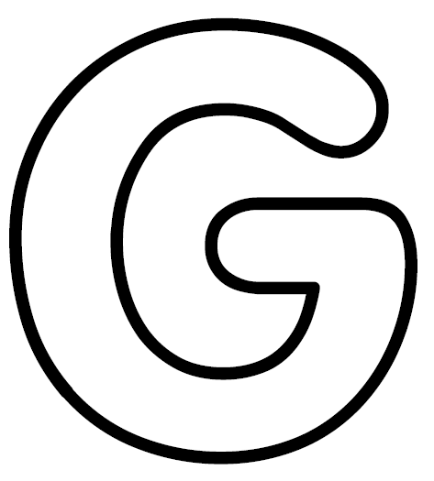

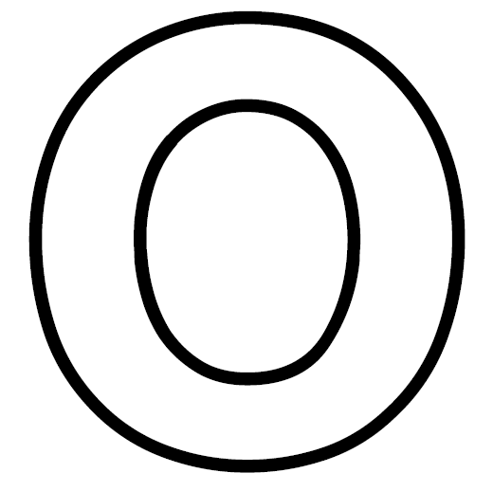

4 J’expérimente et j’écris.

Attention à bien respecter le sens de l’écriture.

Ductus historique Autre ductus possible

